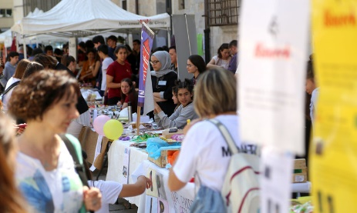

JORNADA DE COOPERATIVES ESCOLARS 2019

9:30 TEATRE MUNICIPAL

Xerrada PERQUÈ COOPERAR? CONSTRUÏM UN EQUIP,

a càrrec d’ENRIC LLACUNA, de ALTER INCEPTUM.

11:30 Inauguració del Mercat de COOPERATIVES

al Passeig Pompeu Fabra

13:30 Finalització de la Jornada

DIJOUS 16 DE MAIG DE 2019



Organitza EMPRENGI (Associació per a la promoció del Cooperativisme i l’emprenedoria als centres educatius de les comarques gironines.

Col·laboren: 